小 雷
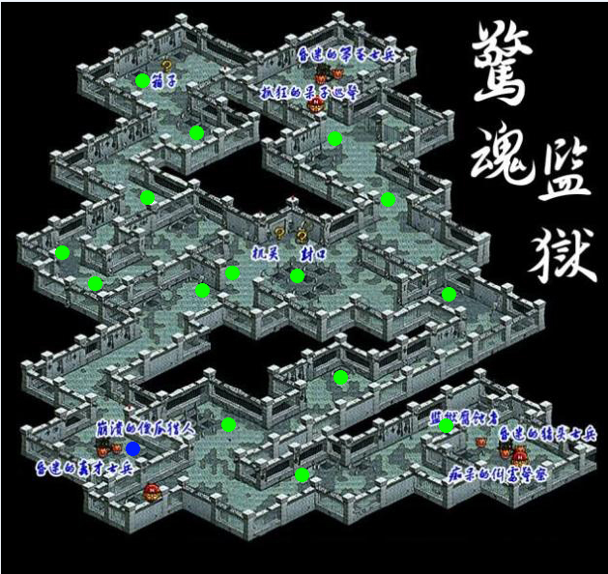
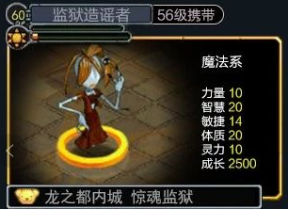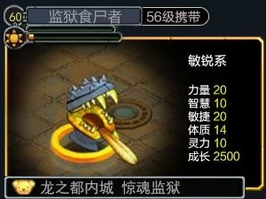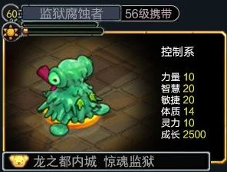
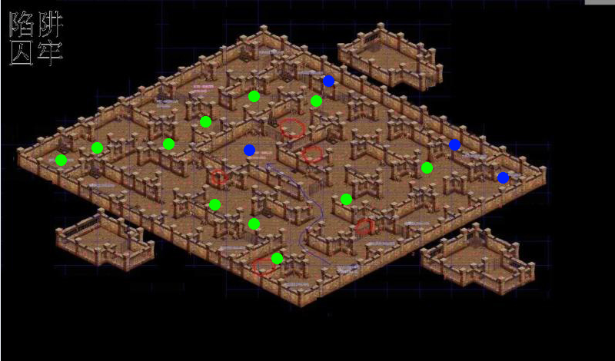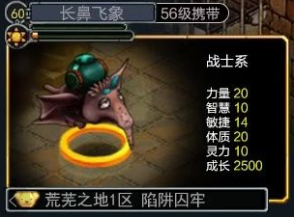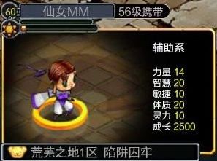
大 雷
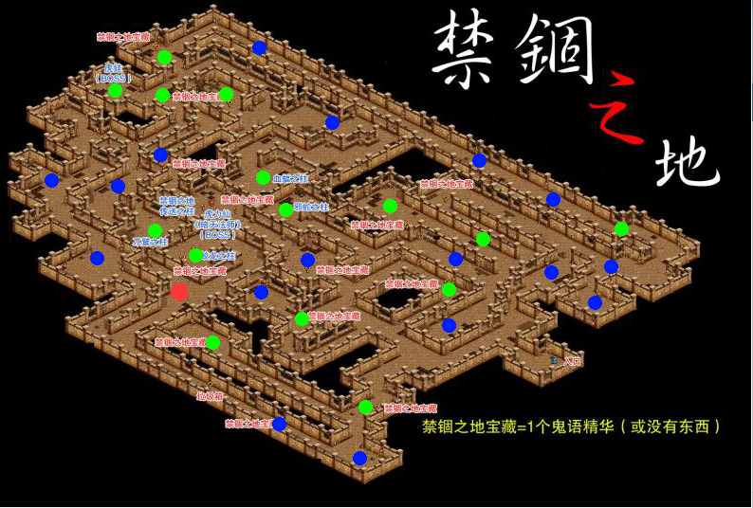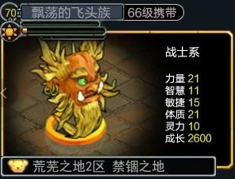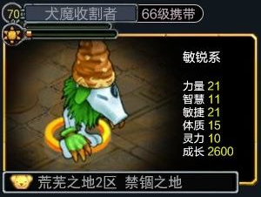
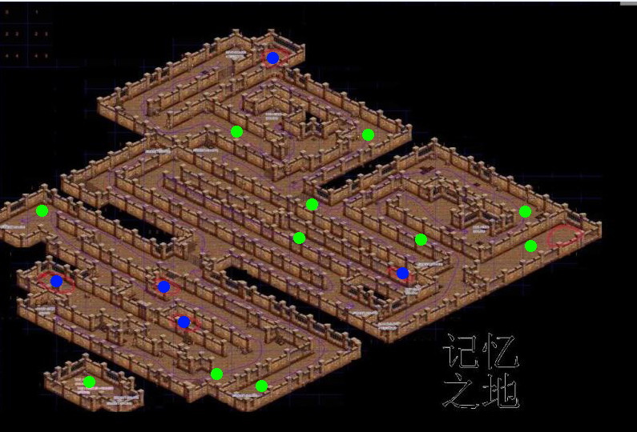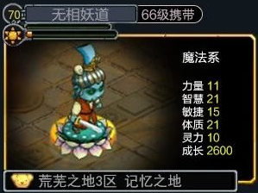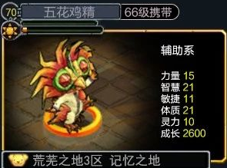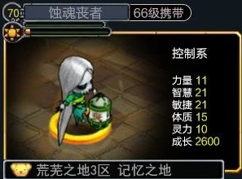

明雷刷新机制：
每轮明雷刷新起点：维护后的一天，时间为前一天服务器维护开启的时间为准，比如：服务器是周四9：30开始维护，到10:01分可以上游戏了，那明雷刷新时间就是周五的10:01
明雷每轮刷新规则：1.每次随机刷新1只小雷和1只大雷，每次刷新都不会重复，直到种类刷新完毕才会重复
2.明雷为副本小范围移动的NPC形式，点击对话框进入战斗，真雷就会出现一只可捕捉怪物，假雷的话就是4只相对应的副本怪
3.明雷被抓，或者被打死（不管真雷假雷），第二天都不会刷新，隔日刷新，刷新时间就是打死（捕捉）的时间，如果不打死，明雷会在1小时候后消失，次日会再次刷新，刷新时间就是前一天的消失时间，也就是推迟1小时
4.明雷刷新点有规律可循，但是刷新点很多，也是有小范围的偏差，大致的刷新点都在上图

